Centrum Aktywności Artystycznej zaprasza na kurs fotograficzny. Oferta skierowana jest do osób zainteresowanych fotografią cyfrowa i analogową. Podczas kursu uczestnicy zapoznają się z obsługą swoich aparatów, pracą w trybie manualnym, dostosowaniem balansu bieli i ekspozycji do panujących warunków. Poznamy historię fotografii, podstawy fotografii analogowej, proces fotochemiczny i pracę w studio fotograficznym z profesjonalnymi lampami. Spotkania warsztatowe będą wymagały od uczestników realizowania ćwiczeń związanych z tematem danego zjazdu, pracą w grupie oraz wykonaniem pracy domowej. Kończąc kurs uczestnik będzie znał podstawy pracy fotografa, w zakresie umożliwiającym korzystanie z narzędzi fotograficznych oraz samodzielnie rozwijanie umiejętności na wyższym poziomie.

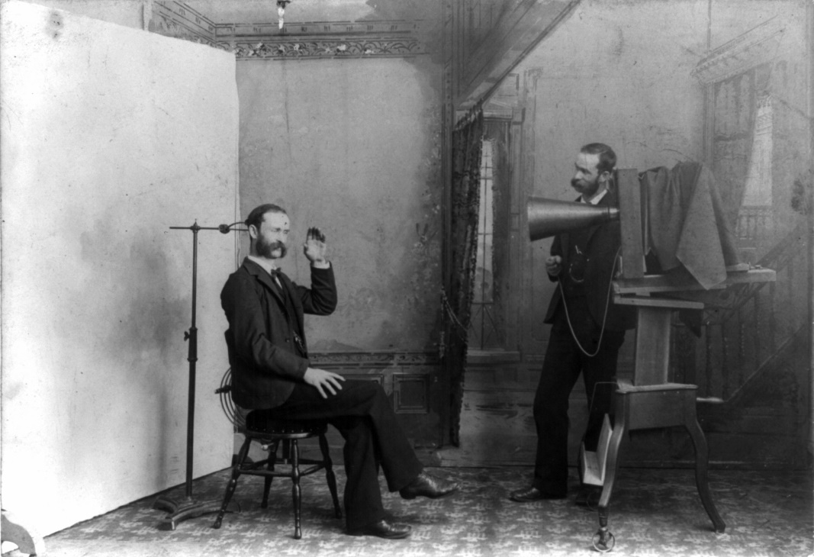

Prowadząca: Kamila Kobierzyńska
Grupa podstawowa 17+
Ilość spotkań: 8

Zajęcia będą odbywały się co dwa tygodnie w czwartki w godz. 17-20 w Katedrze Fotografii na Uniwersytecie Artystycznym w Poznaniu

Terminy spotkań: 1.03, 15.03, 5.04, 19.04, 26.04, 10.05, 24.05, 7.06

Zajęcia będą odbywały się na terenie nowej części budynku Uniwersytetu Artystycznego, w pracowni fotograficznej, w studio, w ciemnia, a także w plenerze.

Zakres programowy

1 - podstawy historii fotografii, podstawy budowy aparatu, wstęp do światłoczułości
2 - praca w trybie manualnym aparatu: przysłona, czas zamknięcia migawki, iso, poprawna ekspozycja, ćwiczenia
3 - rodzaje pomiaru światła, balans bieli, ćwiczenia
4 - naświetlenie negatywu, podstawy oświetlenia studyjnego, ćwiczenia
5 - praca w ciemni - wywołanie negatywu, rodzaje plików do zapisu zdjęć, omówienie przygotowania zdjęć do druku
6 - praca w ciemni - wykonanie powiększenia z uprzednio naświetlonego negatywu, ćwiczenia
7 - plener fotograficzny na terenie Poznania
8 - omówienie prac uczestników powstałych na plenerze, podstawowa obróbka zdjęć, przygotowanie zdjęć do druku.

Zapisy

Zapisy przyjmujemy pod adresem: caa.biuro@uap.edu.pl lub pod telefonami: 519 837 269,
61 8530018 w. 109.
Liczba miejsc jest ograniczona, decyduje kolejność zgłoszeń.
Warunkiem uczestnictwa jest dokonanie opłaty na konto:
86 1020 4027 0000 1902 1425 6665 z dopiskiem Kurs fotograficzny oraz przesłanie potwierdzenia dokonania wpłaty na adres: caa.biur@uap.edu.pl.

Całkowity koszt uczestnictwa w cyklu wynosi 440 zł. Cena obejmuje materiały.

